Article Santé – Newsletter FPC #2 – mars 2023

iLumens : mieux former pour mieux soigner

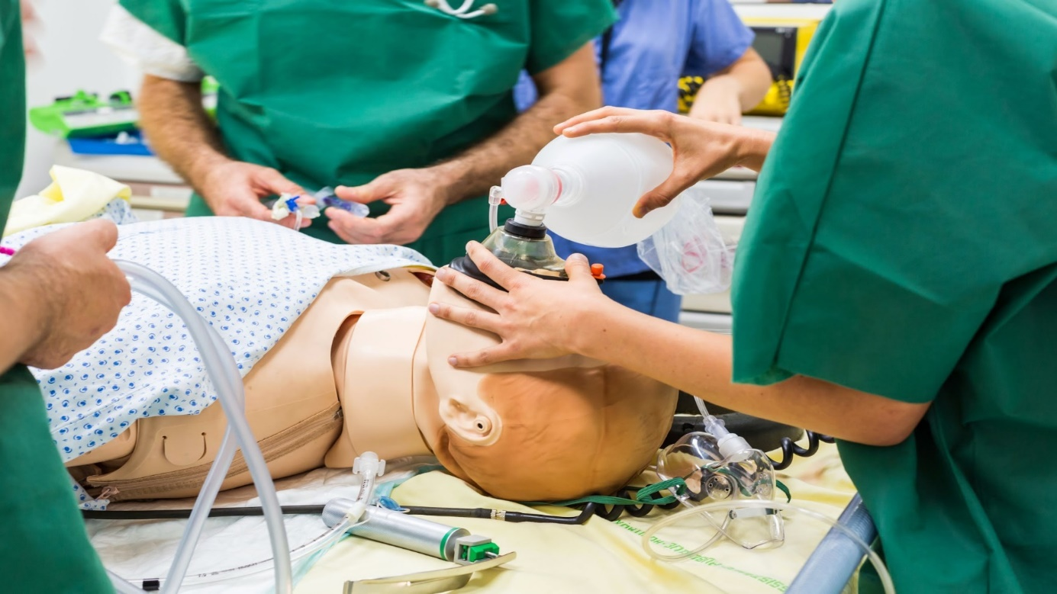

Consciente de l'impact du numérique non seulement sur les modes de vie mais aussi dans les domaines de la formation et de la recherche, Université Paris Cité est engagée de plain-pied dans ces évolutions. Le Centre de simulation en santé iLumens forme les professionnels de santé de demain, mais également ceux déjà en exercice. La simulation permet aux apprenants d'acquérir de l'expérience grâce à la reproduction de gestes et à la mise en situation.

SIMTRAINING, la sensibilisation au facteur humain
Cette formation qualifiante est organisée par le centre de simulation en santé iLumens d’Université Paris Cité, situé au cœur de Paris à Saint Germain des Près. Destinée à l’ensemble des professionnels de la santé, elle aborde la sensibilisation à l'erreur médicale, au facteur humain, à la pédagogie par simulation, la conception et la programmation de scénarios ainsi que l'art des débriefings. À l'issue de la formation, les apprenants sont capables de créer leurs propres programmes de simulations en santé. Un certificat de réalisation est remis, attestant de l'acquisition des compétences.

Comment ça marche ?
Grâce à la pratique de gestes techniques et à la mise en situation sur des cas cliniques fidèles à la réalité du terrain, les apprenants expérimentent leurs connaissances théoriques, ou acquièrent de nouvelles pratiques. L’utilisation de mannequins haute-fidélité et la bienveillance des enseignants donnent un cadre sécurisant qui permet aux apprenants de prendre de l’assurance sur des gestes techniques répétés sans danger. Tous les programmes de formation sont élaborés et validés avec la Commission pédagogique concernée, et font l'objet soit de protocoles de recherche en pédagogie, soit d'évaluation constante de leurs objectifs.

Les formations
Le Centre de simulation d'UPCité propose deux formations pour développer la formation par simulation :
- FQ Simulation - SimTraining Formation d'instructeurs de simulation en santé
- FQ Simulation - SimTraining Module Débriefing

Contacts :
- Catherine Gimenez : catherine.gimenez@ilumens.org
- Pôle Formation Continue Universitaire : fq.fcu.defi@u-paris.fr

Pour vous inscrire, déposez votre candidature sur C@nditOnline

